XX549 Scheda creata il 27 marzo 2026
Descrizione storico-bibliografica
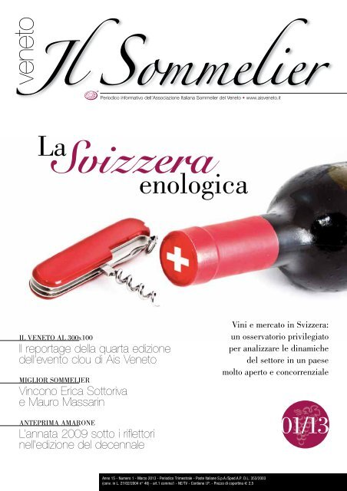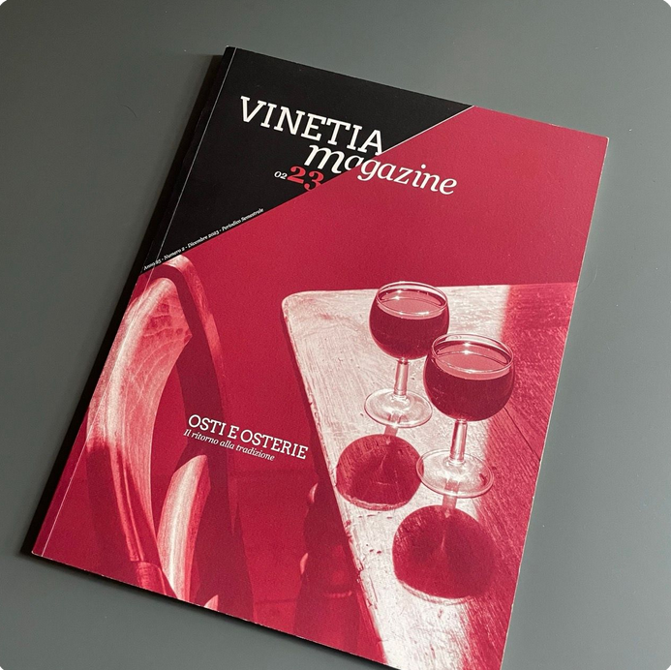
Il *sommelier veneto : periodico informativo dell'Associazione italiana sommelier del Veneto. - Montebelluna : Associazione italiana sommelier del Veneto, [1999-2014]. – 16 volumi : ill. ; 30 cm. ((Trimestrale. - Descrizione basata su: Anno 7, n. 1 (marzo 2005). - CFI0777160
Copia digitale: n.1(2013); n.1(2013); n.3(2013)

*Vinetia magazine : periodico dell'Associazione Italiana Sommelier Veneto. - Montebelluna : Associazione italiana sommelier Veneto, [2014]- . – volumi : ill. ; 32 cm. ((Semestrale. - Descrizione basata su: anno 22, n.2 (2020). - VIA0644760

Autore: Associazione italiana sommelier del Veneto
Soggetto: Vini tipici - Veneto – Periodici

Informazioni storico-bibliografiche
L’AIS VENETO A VINITALY CON LA SUA “NUOVA” RIVISTA 03 aprile 2014 Comunicato n° 852 (AVN) – Venezia, 3 aprile 2014
“Il settore vinicolo è uno dei fiori all’occhiello dell’economia e dell’immagine del Veneto. Vogliamo che cresca ancora, ha lo si può fare meglio grazie a quanti sanno trasmettere e comunicare le emozioni e il valore anche intrinseco dei vini sia ai ristoratori che ai consumatori finali”. Lo afferma l’assessore al turismo del Veneto, regione che ha il primato italiano assoluto tanto del vino prodotto (9 milioni di ettolitri), quanto dell’ospitalità (62 milioni di presenze nel 2013, oltre il 65 per cento delle quali da ospiti stranieri). Conoscere, comunicare, raccontare, consigliare è una delle mission dei sommelier, la cui capacità di trasmettere la voglia di un giusto assaggio rappresenta il principale viatico dei vini veneti, il 60 per cento dei quali prende le strade del mondo. Negli ultimi anni quella del sommelier è una passione diventata anche sempre più interessante come opportunità di lavoro. In Veneto, l’Associazione Italiana Sommeliers conta una tra le delegazioni più numerose: 3200 i soci attivi, tra sommelier professionisti e non, con un numero crescente di donne che partecipano ai corsi formativi e ne fanno anche una professione. Martedì 8 aprile a Vinitaly, alle ore 10, nello stand istituzionale della Regione del Veneto (Padiglione 4 spazi D4 E4), l’Associazione Italiana Sommelier del Veneto presenterà la nuova veste della sua rivista storica, “Il Sommelier Veneto” che dopo 16 anni viene completamente rinnovata. Il Presidente AIS Veneto Edi Furlan ne svelerà l’impianto grafico, raccontando come cambierà nel corso del 2014 la comunicazione dell'associazione. La rivista cartacea diventerà pubblicazione semestrale, con contenuti originali, rubriche e focus sul mondo dei sommelier, sulle produzioni di eccellenza e in generale sul mondo della produzione e della ristorazione. Saranno però rafforzati anche gli strumenti digitali, col portale che diventerà punto di riferimento per le news, gli appuntamenti e le informazioni sulla vita dell’Associazione. https://www.regione.veneto.it/article-detail?articleId=2686414.

VINITALY. IL SOMMELIER VENETO CAMBIA VESTE 08 aprile 2014 Comunicato n° 912 (AVN) – Verona, 8 aprile 2014
Cambia immagine “Il Sommelier Veneto”, la pubblicazione che da sedici anni è la voce ufficiale della articolazione regionale dell'Associazione Italiana Sommelier. La rinnovata rivista è stata presentata in anteprima questa mattina nello spazio istituzionale della Regione del Veneto a Vinitaly, presenti il presidente nazionale dell'AIS Antonello Maietta e quello regionale Edi Furlan con il vicepresidente Marco Aldegheri. La nuova rivista, “da biblioteca” come è stata anche definita, è già pronta, come le copie distribuite oggi hanno testimoniato, e verrà distribuita ai soci nei prossimi giorni. La strada intrapresa da AIS Veneto – è stato ricordato – è quella di una sempre più forte integrazione tra carta e digitale: sulla carta sono disponibili contenuti originali, rubriche e focus che permetteranno ai soci di approfondire specifiche tematiche legate al mondo della sommellerie. Sul web circoleranno invece le news, gli appuntamenti, le informazioni sulla vita dell'associazione e tutto quanto attiene ad una fruibilità immediata. Informazione maggiore e anche più bella, grazie alla collaborazione di veri maestri di fotografia, che si integra dunque tra le due modalità per rispondere ad una gamma di esigenze la più ampia possibile, per far crescere la categoria e la passione per il vino. https://www.regione.veneto.it/article-detail?articleId=2689084.

Il periodico di approfondimento sul mondo vitivinicolo
Vinetia Magazine è la rivista semestrale di AIS Veneto. Un prezioso strumento dedicato agli associati, alle cantine venete e agli operatori del settore. L’impostazione monografica concede ampi spazi all’approfondimento, senza tralasciare la stretta attualità. Firme autorevoli del giornalismo enogastronomico italiano tracciano il ritratto di protagonisti in ambito produttivo e culturale, conducono il lettore alla scoperta di vini e territori, indagano su strategie e temi che generano discussione nel mondo vinicolo. In ogni numero trovano spazio anche varie rubriche, dedicate ai nuovi vini in commercio, birre, oli extravergine, distillati e libri. Un'impaginazione curata e la stampa su carte di qualità rendono Vinetia Magazine un oggetto da collezione. Vinetia Magazine è gratuito per i Soci AIS Veneto Ricevi anche tu il semestrale di approfondimento sul mondo vitivinicolo, con focus specifici e interviste esclusive. Da sfogliare e collezionare. https://www.aisveneto.it/vinetia#magazine.

Vinetia - Rivista AIS Veneto Alla scoperta dei vini e della tradizione veneta Associazione Italiana Sommelier
Vinetia, la rivista dell’Associazione Italiana Sommelier - Veneto, è la guida per sommelier e appassionati che vogliono esplorare i vini e la cultura enogastronomica della regione. Tra interviste ai produttori, reportage sulle cantine e approfondimenti tecnici, Vinetia racconta le eccellenze vinicole del Veneto e i segreti della tradizione locale, offrendo spunti di conoscenza e piacere per tutti gli amanti del buon vino.
https://www.olhos.it/speakingofwine/collection/80,5?srsltid=AfmBOoqKB68ZEY9axqeSiWB_f7DMSR_YM0Hu0wSqCP041gw_9leU5p5M.

